Validaciones Endpoints:

1.Notificaciones:
Método: Post
url: http://localhost:3001/api/notificaciones/enviar
Json:
{
"email": "tu_correo@gmail.com",
"estado": "Pendiente",
"nombreCliente": "Juan Pérez",
"equipo": "Lavadora Samsung",
"fecha": "2026-06-22",
"hora": "10:00 AM"
}
Este endpoint sirve para enviar correos electrónicos automáticos a los clientes cuando cambia el estado de una solicitud de servicio técnico.
Flujo general
Cuando alguien hace una petición POST a:
/api/notificaciones/enviar
el servidor:
- Recibe los datos del cliente.
- Revisa el estado de la solicitud.
- Genera un correo HTML personalizado.
- Envía el correo mediante Nodemailer.
- Devuelve una respuesta indicando éxito o error.
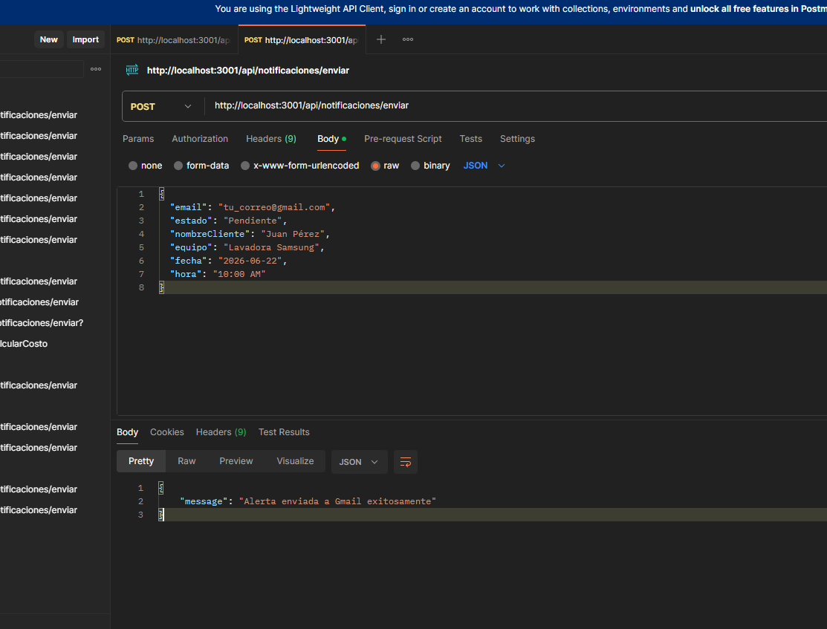

Ruta existente:
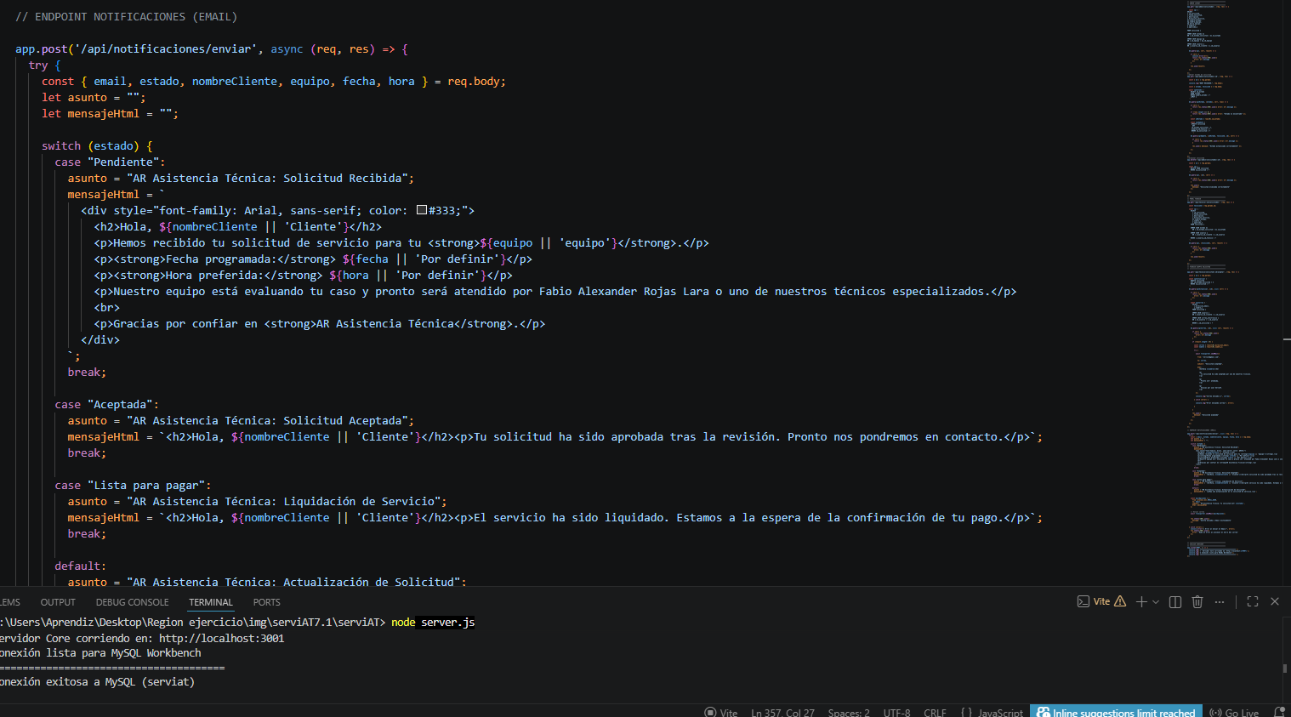

2.Solicitud Aceptada:
Método: Put

url: http://localhost:3001/api/tecnico/solicitud/1/aceptar
Explicación endpoint:
Recibir el ID de una solicitud.
Cambiar su estado a Aceptada (id_estado_solicitud = 2).
Buscar el correo del cliente asociado a esa solicitud.
Enviarle una notificación por email.
Responder con "Solicitud aceptada".
Prueba Postman:
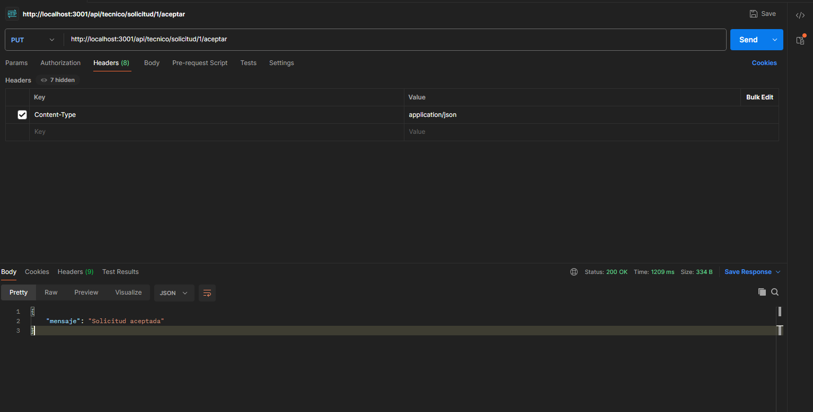

Ruta existente:
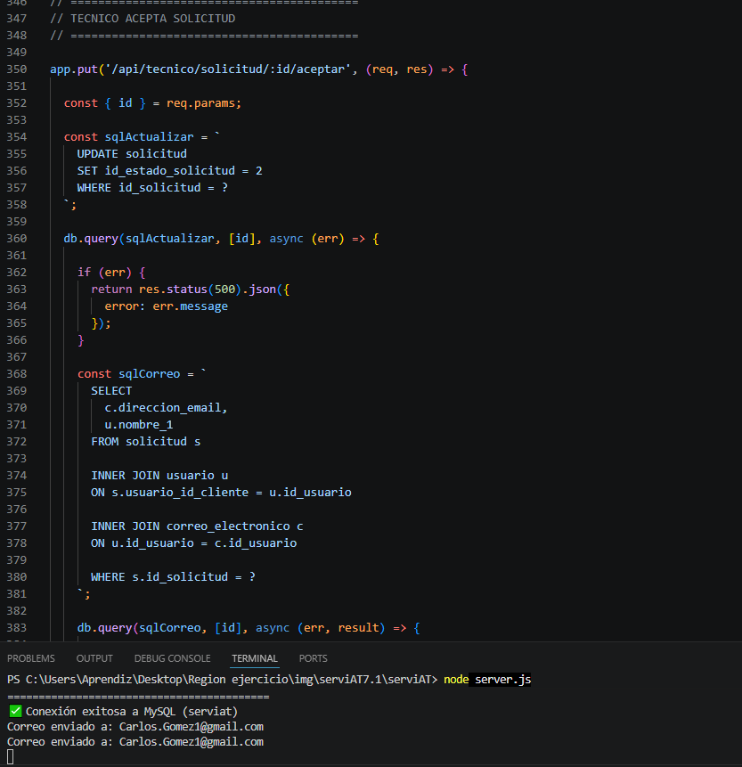

3.Listar solicitudes: listar todas las solicitudes asignadas a un técnico específico.
Método: Get
URL: http://localhost:3001/api/tecnico/1/solicitudes

Evidencia Error 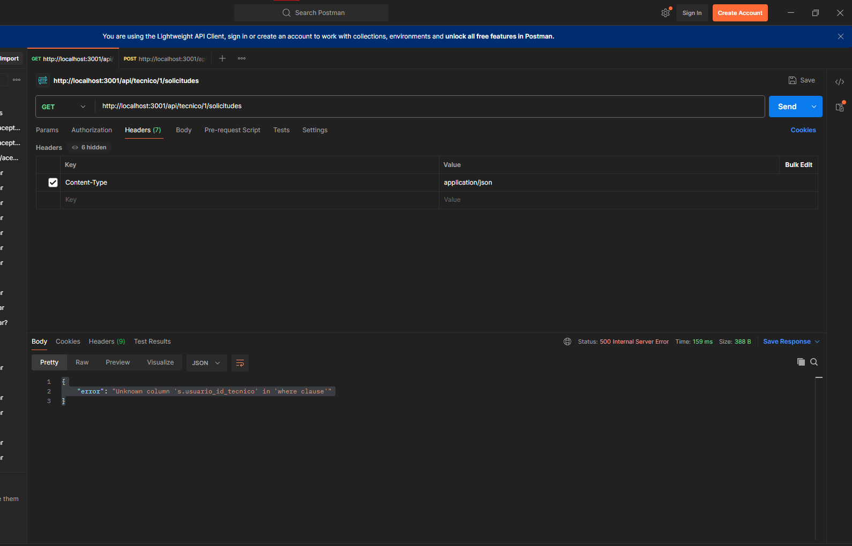

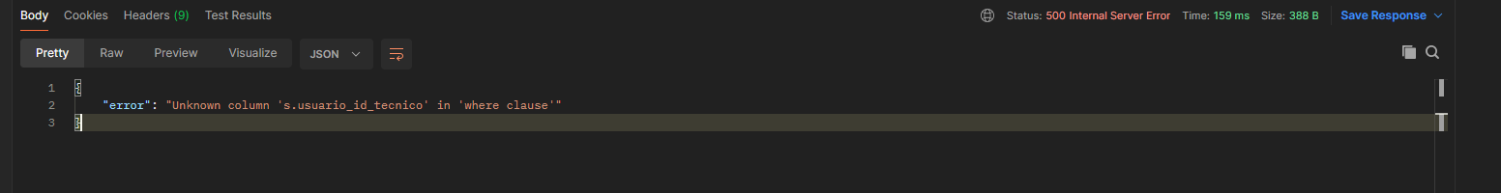

Significa que en la tabla solicitud no existe la columna:
usuario_id_tecnico
pero tu consulta intenta filtrar con:
WHERE s.usuario_id_tecnico = ?
Cómo verificarlo
Ejecuta en MySQL:
DESCRIBE solicitud;
o:
SHOW COLUMNS FROM solicitud;
y revisa los nombres reales de las columnas.

